Venezuela pone su dominio en el espacio exterior.

Venezuela puso en órbita su primer satélite, el VENESAT-1 ‘Simón Bolívar’, el 29 de octubre de 2008 con la ayuda de la República de China para así lograr un avance en la área tecnológica del país.

Venezuela/@eljesusmillan. El satélite Simón Bolívar es el primer satélite artificial de telecomunicaciones controlado por el gobierno de la República Bolivariana de Venezuela. Fue lanzado al espacio el 29 de octubre de 2008, poco después de las 12 del mediodía (hora local de Venezuela), desde el Centro de Lanzamiento de Satélites de Xichang (XSLC), en el suroeste de la República Popular China y es administrado por la Agencia Bolivariana para Actividades Espaciales (ABAE) desde su centro de operaciones que está ubicado en la región de Bamarí, el Sombrero, en el estado Guárico, justo en el centro del país suramericano.
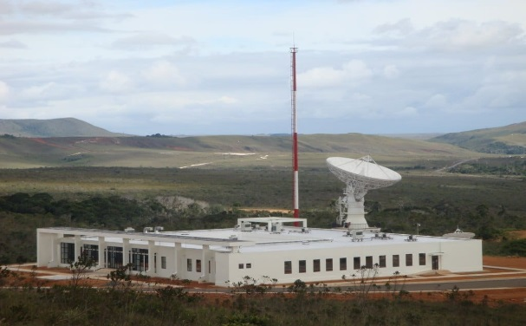
(ABAE)

El proyecto, primeramente, iba a contar con el apoyo de la República de Rusia, sin embargo, la nación soviética no aceptó las condiciones de transferencia tecnológica propuestas por Venezuela. Más adelante el programa satelital nació de un acuerdo conjunto con China, en el cual se estableció que estudiantes venezolanos fueran capacitados por especialistas chinos en el aprendizaje de tecnología satelital, el desarrollo del software y en capacitación técnica para el posterior manejo del satélite desde tierras venezolanas. En palabras de Nuris Orihuela, Presidenta del Centro Espacial Venezolano, indica que “este proyecto es una iniciativa histórica desde el punto de vista tecnológico…”. También agrega que el satélite es de características geoestacionarias, es decir tiene una órbita fija, sus dimensiones son de 3.6 metros de altura, 2.6 metros en su lado superior y 2.1 metros en su lado inferior, y tiene un vida útil de 12 a 15 años. Además, acotó que el proyecto tuvo un valor aproximado de 240 millones de dólares

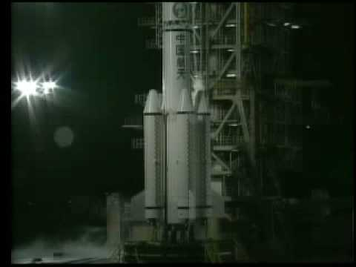
(Lanzamiento del satélite)
El Satélite Simón Bolívar servirá principalmente como un medio de transporte de señales de radio como también para ampliar las redes de información y comunicación entre todos los entes gubernamentales públicos, centros, organizaciones, comunidades, etc. lo que deriva en la mejora de la rapidez de los trámites y procesos que se realicen en todo el país. Según el ex presidente Chávez, este satélite serviría para la promoción del Internet, por medio de la empresa INFOCENTROS, además de la mejora de la telefonía y la televisión satelital (Movilnet y CANTV) hasta incluso, la transmisión de datos de todo tipo de manera rápida y concisa.
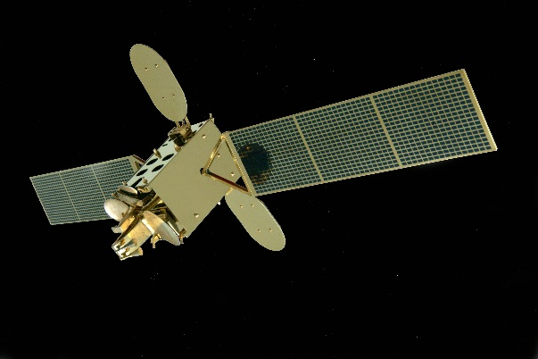
(VENSAT-1)
Actualmente, el Satélite VENESAT-1 no es el único satélite venezolano puesto en órbita, ya que en el 2012 se llevó a cabo el lanzamiento de un segundo satélite llamado Francisco de Miranda. Así como también fue lanzado el satélite Antonio José de Sucre, elaborado y ensamblado en territorio venezolano el 9 de octubre del 2017. Con El Satélite Simón Bolívar Venezuela entra, como tantos países en el mundo, a dominar el espacio exterior para buscar promover su desarrollo tecnológico y lograr que una gran porcentaje de la población venezolana se beneficie de esto.

Leer más en:
http://misistemasolar.com/satelite-simon-bolivar-o-venesat-1/#Lanzamiento
http://web.archive.org/web/20100103094022/http://www.mci.gob.ve:80/entrevistas/3/5989/nuris_orihuelael_satelite.html
http://www.radiomundial.com.ve/article/hace-9-a%C3%B1os-venezuela-lanza-el-primer-sat%C3%A9lite-sim%C3%B3n-bol%C3%ADvar
Imágenes y video cortesía de:
http://misistemasolar.com/satelite-simon-bolivar-o-venesat-1/#Lanzamiento

